|  |  |
| --- | --- |
| SỞ Y TẾ TỈNH AN GIANG  **TRUNG TÂM Y TẾ THỊ XÃ TỊNH BIÊN** | **CỘNG HOÀ XÃ HỘI CHỦ NGHĨA VIỆT NAM**  **Độc lập - Tự do - Hạnh phúc** |
| Số: /TB-TTYT | *Tịnh Biên, ngày 09 tháng 4 năm 2025* |

**THÔNG BÁO**

**Về việc mời chào giá cạnh tranh**

Kính gửi: Các nhà cung cấp dịch vụ tại Việt Nam

*Trung tâm Y tế Thị xã Tịnh Biên* có nhu cầu tiếp nhận báo giá để tham khảo, xây dựng giá gói thầu, làm cơ sở tổ chức lựa chọn nhà thầu cho gói thầu*làm bảng hiệu và bảng tên các khoa, phòng* với nội dung cụ thể như sau:

**I. Thông tin của đơn vị yêu cầu báo giá**

1. Đơn vị yêu cầu báo giá: Trung tâm Y tế Thị xã Tịnh Biên*.*

2. Thông tin liên hệ của người chịu trách nhiệm tiếp nhận báo giá*: Lê Thành Hậu, số điện thoại: 0777040070, địa chỉ email:*[*lthau01@gmail.*](mailto:phucuongviettb@gmail.)*com.*

3. Cách thức tiếp nhận báo giá:

*- Nhận trực tiếp tại địa chỉ: Lê Thành Hậu, Phòng Tổ chức – Hành chính Trung tâm Y tế thị xã Tịnh Biên, Địa chỉ: Đường Hải Thượng Lãn Ông, khóm Sơn Đông, Phường Nhà Bàng, Thị xã Tịnh Biên, Tỉnh An Giang.*

4. Thời hạn tiếp nhận báo giá: Từ 08h ngày 10 tháng 4 năm 2025 đến trước 17h00 ngày 23 tháng 4 năm 2025*.*

Các báo giá nhận được sau thời điểm nêu trên sẽ không được xem xét.

5. Thời hạn có hiệu lực của báo giá: Tối thiểu 180 ngày, kể từ ngày 17 tháng 4 năm 2025*.*

**II. Nội dung yêu cầu báo giá**

Chủ đầu tư liệt kê chi tiết danh mục các dịch vụ yêu cầu, mô tả ngắn gọn dịch vụ theo Bảng sau:

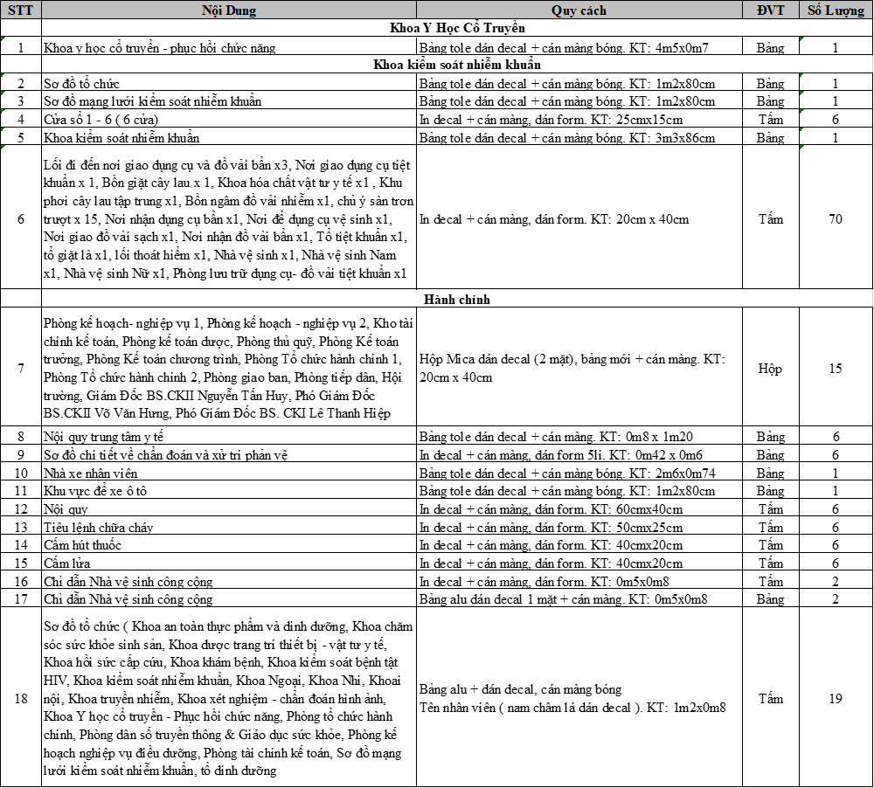

***Nơi nhận:*  GIÁM ĐỐC**

- Như trên;

- Lưu VT, HST.

**Nguyễn Tấn Huy**

**Mẫu báo giá**

**Áp dụng đối với gói thầu cung cấp dịch vụ hành hóa, thiết bị**

**BÁO GIÁ(1)**

**Kính gửi: … *[ghi rõ tên của Chủ đầu tư yêu cầu báo giá]***

Trên cơ sở yêu cầu báo giá của…. *[ghi rõ tên của Chủ đầu tư yêu cầu báo giá]*, chúng tôi*….[ghi tên, địa chỉ của nhà cung cấp; trường hợp nhiều nhà cung cấp cùng tham gia trong một báo giá (gọi chung là liên danh) thì ghi rõ tên, địa chỉ của các thành viên liên danh]* báo giá cung cấp dịch vụ hành hóa, thiết bị như sau:

1. Báo giá cung cấp dịch vụ hành hóa, thiết bị.

|  |  |  |  |  |  |  |
| --- | --- | --- | --- | --- | --- | --- |
| **STT** | **Nội dung** | **Quy cách** | **ĐVT** | **SL** | **Đơn giá** | **Thành tiền** |
|  |  |  |  |  |  |  |
| **2** | PHÍ VẬN CHUYỂN LẮP ĐẶT | | GÓI |  |  |  |
| **CỘNG** | | | | | |  |
| **THUẾ VAT 8%** | | | | | |  |
| **TỔNG CỘNG** | | | | | |  |

1. Báo giá này có hiệu lực trong vòng: …. ngày, kể từ ngày … tháng … năm … *[ghi cụ thể số ngày nhưng không nhỏ hơn 90 ngày]*, kể từ ngày … tháng… năm*…[ghi ngày….tháng…năm… kết thúc nhận báo giá phù hợp với thông tin tại khoản 4 Mục I – Yêu cầu báo giá]*.
2. Chúng tôi cam kết:

- Không đang trong quá trình thực hiện thủ tục giải thể hoặc bị thu hồi Giấy chứng nhận đăng ký doanh nghiệp hoặc Giấy chứng nhận đăng ký hộ kinh doanh hoặc các tài liệu tương đương khác; không thuộc trường hợp mất khả năng thanh toán theo quy định của pháp luật về doanh nghiệp.

- Giá trị nêu trong báo giá là phù hợp, không vi phạm quy định của pháp luật về cạnh tranh, bán phá giá.

- Những thông tin nêu trong báo giá là trung thực.

 ….., ngày…. tháng….năm….

**Đại diện hợp pháp của nhà cung cấp(2)**

*(Ký tên, đóng dấu (nếu có))*

***Ghi chú:***

*(1) Nhà cung cấp điền đầy đủ các thông tin để báo giá theo Mẫu này. Trường hợp yêu cầu gửi báo giá trên Hệ thống mạng đấu thầu quốc gia, nhà cung cấp đăng nhập vào Hệ thống mạng đấu thầu quốc gia bằng tài khoản của nhà thầu để gửi báo giá và các tài liệu liên quan cho Chủ đầu tư theo hướng dẫn trên Hệ thống mạng đấu thầu quốc gia. Trong trường hợp này, nhà cung cấp không phải ký tên, đóng dấu theo yêu cầu tại ghi chú 12.*

*(2) Người đại diện theo pháp luật hoặc người được người đại diện theo pháp luật ủy quyền phải ký tên, đóng dấu (nếu có). Trường hợp ủy quyền, phải gửi kèm theo giấy ủy quyền ký báo giá. Trường hợp liên danh tham gia báo giá, đại diện hợp pháp của tất cả các thành viên liên danh phải ký tên, đóng dấu (nếu có) vào báo giá.*

*Trường hợp áp dụng cách thức gửi báo giá trên Hệ thống mạng đấu thầu quốc gia, hãng sản xuất, nhà cung cấp đăng nhập vào Hệ thống mạng đấu thầu quốc gia bằng tài khoản nhà thầu của mình để gửi báo giá. Trường hợp liên danh, các thành viên thống nhất cử một đại diện thay mặt liên danh nộp báo giá trên Hệ thống. Trong trường hợp này, thành viên đại diện liên danh truy cập vào Hệ thống mạng đấu thầu quốc gia bằng chứng thư số cấp cho nhà thầu của mình để gửi báo giá. Việc điền các thông tin và nộp Báo giá thực hiện theo hướng dẫn tại Mẫu Báo giá và hướng dẫn trên Hệ thống mạng đấu thầu quốc gia.*

NV: Lê Thành Hậu